ТЕХНИЧЕСКОЕ ОПИСАНИЕ № 87474769, 87472518, 87474778

К ГОСТ 12.4.280-214 «Одежда специальная для защиты от общих производственных загрязнений и механических воздействий. Общие технические требования.»
ТР ТС 019/2011

87474769 Брюки ИТР (тк.Смесовая,210), серый
87472518 Брюки ИТР (тк.Смесовая,210), т.синий
87474778 Брюки ИТР (тк.Смесовая,210), черный

Согласовано:
Главный технолог: Ненадова И.А.
Исполнители:
Конструктор: Дунаева А.А.
Технолог: Токарева А.Р., Заец Е.А.

Рис. 1. Эскиз Брюки ИТР (тк.Смесовая,210), серый, вид спереди и сзади.

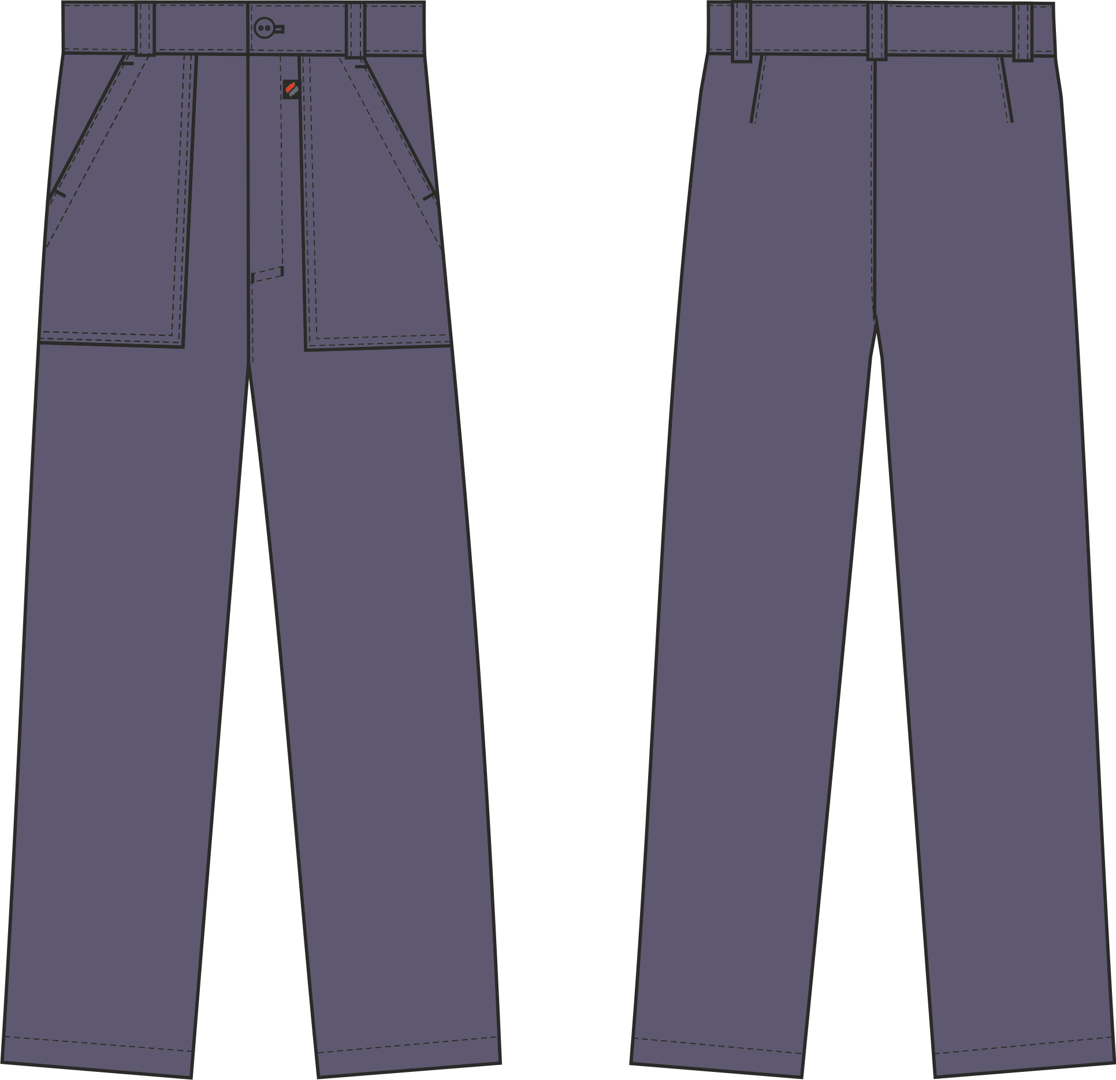
Рис. 2. Эскиз Брюки ИТР (тк.Смесовая,210), т.синий, вид спереди и сзади.

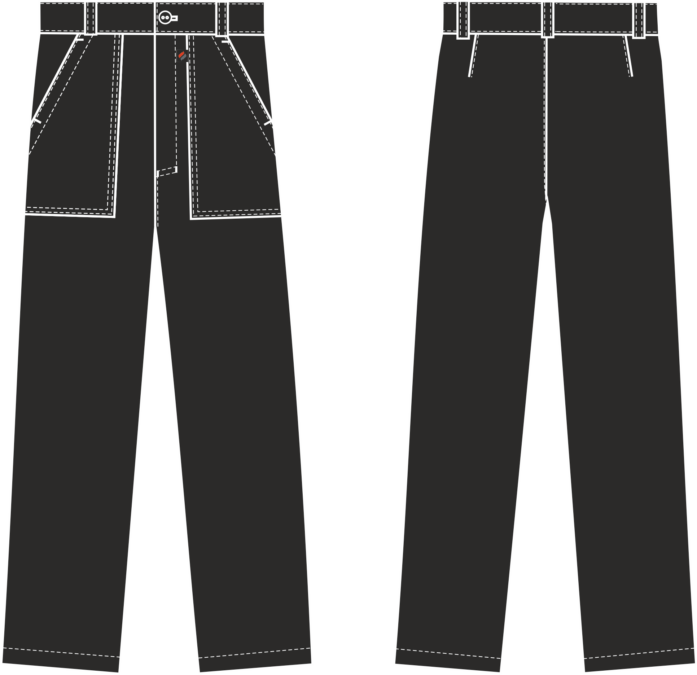
Рис. 3. Эскиз Брюки ИТР (тк.Смесовая,210), черный, вид спереди и сзади.

Изготовление и раскрой (отклонения от нитей основы в тканях и допуски при раскрое) изделия должны соответствовать требованиям настоящего технического описания, основам промышленных методов обработки специальной одежды и образцу, утвержденному в установленном порядке.
Изделия по размерам должны изготавливаться на типовые фигуры, в соответствии с классификацией: по обхвату груди 80-140, по росту 158-200, по ГОСТ 31399-2009 и настоящего технического описания.
Табл. 1
Обхват груди типовой фигуры, см
80-84 | 88-92 | 96-100 | 104-108 | 112-116 | 120-124 | 128-132 | 136-140
Рост типовой фигуры, см
158-164 |  | 170-176 |  | 182-188 |  | 194-200

Описание внешнего вида модели
Брюки ИТР предназначены для защиты от общих производственных загрязнений и механических воздействий, изготавливается в соответствии с ГОСТ 12.4.280-2014 «Одежда специальная для защиты от общих производственных загрязнений и механических воздействий. Общие технические требования».
Брюки прямого силуэта с застёжкой гульфика на две петли и пуговицы.
Притачной пояс с пятью шлёвками под ремень. Пояс застёгивается на одну петлю и пуговицу.
На передних половинках брюк расположены накладные карманы с наклонным входом. Тканевая этикетка «Факел» вставлена в шов настрачивания накладного кармана на левой передней половинке брюк на расстоянии 1,0 см от шва притачивания пояса. Этикетка ФИО настрачивается на изнаночную сторону левой передней половинки брюк под карман.
На задних половинках располагаются вытачки по линии талии.

